Тема 2 Полупроводниковые приборы

50.Электрофизические свойства полупроводников.
51.3лектрснно-дырочный переход и его свойства.
52.Устройство. применение, характеристики полупроводниковых диодов. Стабилитроны

50.Электрофизические свойства полупроводников.
Проводники, полупроводники, диэлектрики
Проводники, полупроводники и диэлектрики отличаются друг от друга видом носителей заряда и величиной удельного сопротивления р (рис. 15): проводники имеют р = 10⁻⁶… 10⁻⁴ Ом см, полупроводники
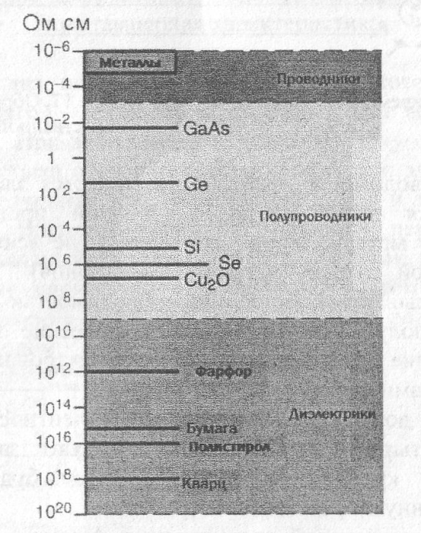
р = 10⁻⁴ ... 10¹⁰ Ом см, диэлектрики р = 10¹⁰ ... 10¹⁵ Ом.см. Удельное сопротивление р численно равно сопротивлению проводника длиной 1 см и площадью поперечного сечения 1 мм². Носители зарядов в проводниках - электроны, в полупроводниках - электроны и дырки, в диэлектриках их нет. Проводники - металлы и их сплавы, полупроводники - германий, кремний, селен, арсенид галлия, оксид меди, диэлектрики - картон, фарфор, кварц, пластмассы, керамика.

При нормальных условиях у полупроводниковых кристаллов относительно немного свободных электронов (рис. 16). При 0 градусов Кельвина у кремния свободных электронов нет (как у диэлектрика).

Поскольку проводимость полупроводника зависит от температуры электрического поля, освещенности и сжатия, то под действием этих факторов электрон может быть вырван из связей и покинуть свое место. На его прежнем месте образуется так называемая «дырка» (рис. 17). Она обладает положительным зарядом.

Рис. 15. Удельные сопротивления материалов
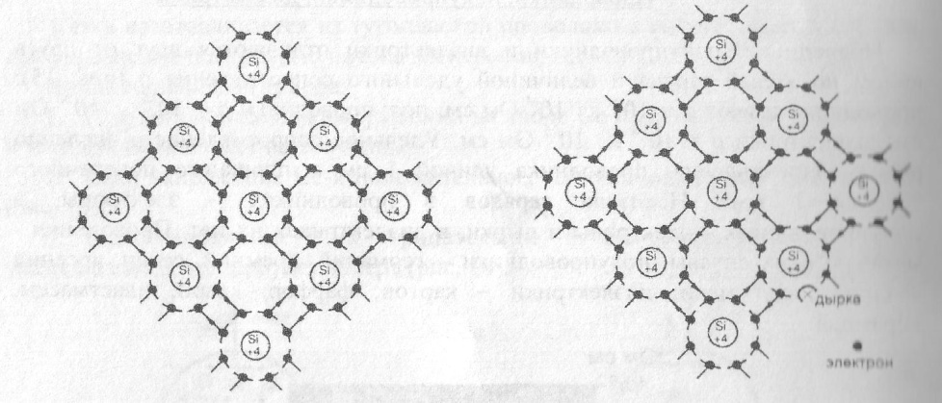

Рис. 16. Кристалл кремния до нагрева Рис. 17. Образование дырки при
собственной проводимости

Электронная проводимость - когда перемещаются электроны, дырочная - когда перемещаются дырки. При электронной проводимости электрон проходит всю длину материала, при дырочной - не всю длину материала, только до свободной дырки (эстафета электронов). Такая проводимость полупроводников называется собственной проводимостью.
Если внести в полупроводник другие химические элементы, то можно получить преобладание дырок над свободными электронами или преобладание электронов над дырками.
Например, при добавлении в кремний валентностью 4 мышьяка валентностью 5 четыре атома мышьяка образуют заполненные связи с соседними атомами кремния, а пятый электрон будет свободным. Это увеличивает электронную проводимость (рис. 18).
При добавлении в кремний валентностью 4 индия валентностью 3 три валентных электрона индия связываются с тремя атомами, а связи с четвёртым атомом не будет. В связь вступает ближайший атом кремния, и там образуется дырка. Так повышается дырочная проводимость {рис. 19).

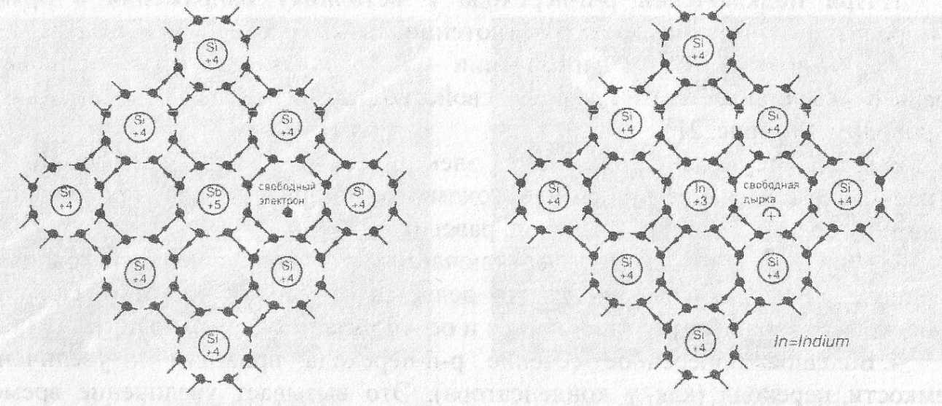
Рис. 18. Увеличение электронной Рис. 19. Увеличение дырочной
n –проводимости c помощью индия p-проводимости с помощью мышьяка
При добавлении 0,001% мышьяка в германий проводимость увеличивается примерно в 10000 раз. Но собственная проводимость может превысить примесную, если германий нагреть выше 100°С, а кремний - выше 200°С.

51.3лектрснно-дырочный переход и его свойства.
Если соединить два полупроводника, один из которых с электронной проводимостью, а другой - с‘ дырочной, то в кристалле возникает внутренний ток (диффузионный). При этом дырки переходят в зону «п», а электроны - в зону «р». По краям стыка образуется избыток дырок и электронов. На самом стыке образуется обедненная зона. От избытка дырок и электронов создается электрическое поле, препятствующее дальнейшему перетеканию дырок и электронов: потенциальный барьер (рис. 20). Но ток будет течь обратно (дрейфовый ток), он зависит от температуры, поэтому также называется тепловой ток. Соединение двух полупроводников с разной проводимостью называется р-п-переходом.
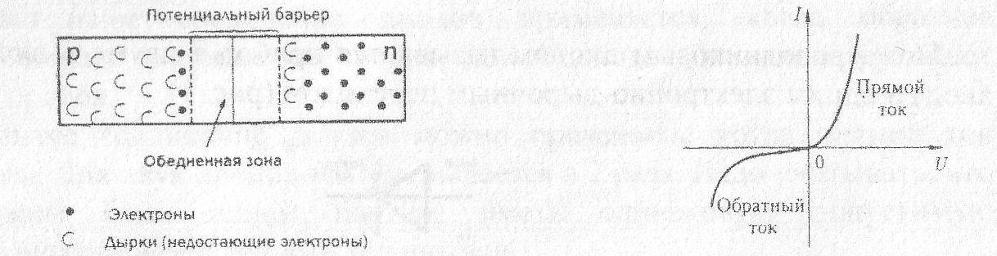
Рис, 20, р-п-переход без внешнего напряжения Рис. 21, Вольтамперная
характеристика р-п перехода

